
EBA DENETİM LİMİT TALEP SÜRECİ KULLANIMI
- https://eba.sds.com.tr/eba.net adresi üzerinden sizlere mail ile iletilen kullanıcı bilgileriyle eBA ortamına giriş yapabilirsiniz.
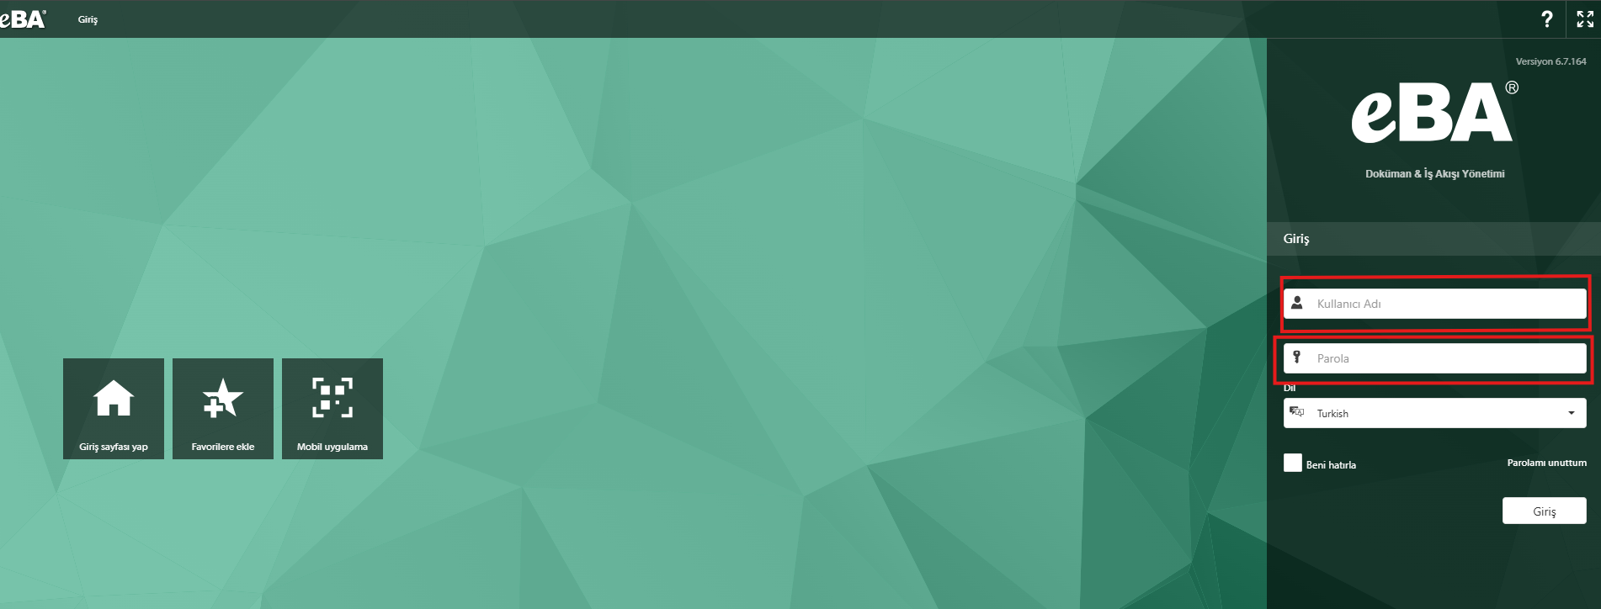

- Kullanıcı bilgilerinizle sisteme giriş yaptıktan sonra sırasıyla
Denetim Departmanı > Limit Talep Süreci > Limit Talep Süreci menüsünden Limit Talep Formuna giriş sağlanır.
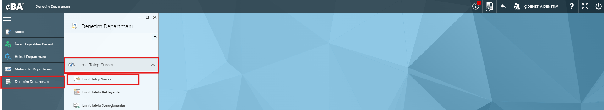

- Açılan ekranda Kullanıcı Adı Soyadı alanından Adımızı seçip Kullanıcı Şifre alanına TC Kimlik numaramızı yazıp sol üstten forma giriş sağlayabiliriz.
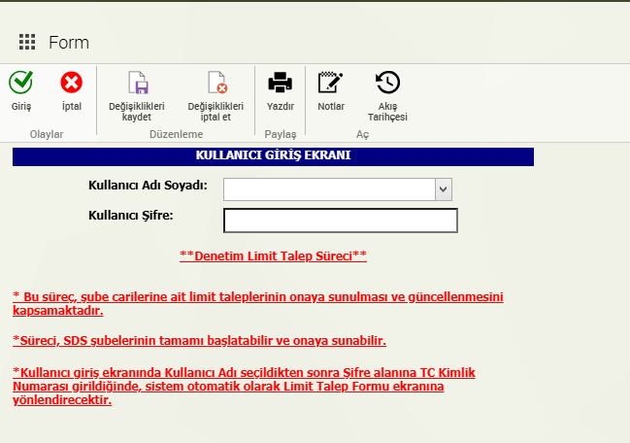

- Açılan formda sırasıyla Firma > Şube > Cari seçimi yapılır, yapılan seçimler sonrasında görselde bulunan alanlar tablodaki satır seçimi sonrasında otomatik olarak dolacaktır.
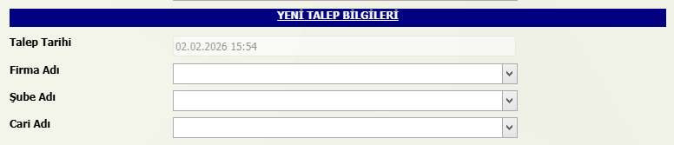
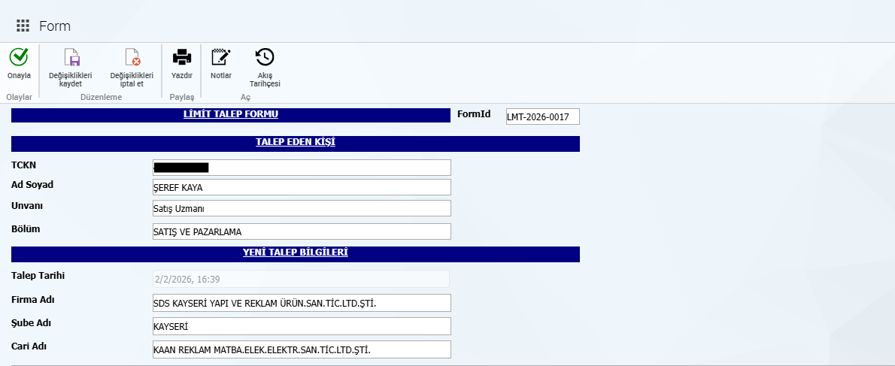
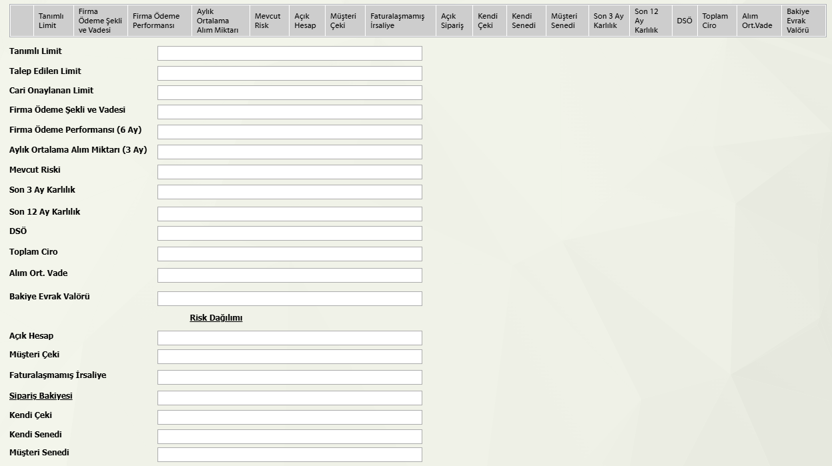

- Formda son olarak aşağıdaki görselde bulunan açıklamalar alanları doldurularak süreç durum bilgisi kısmından onaya gönder aksiyonu seçilip formun en üstünde bulunan Gönder aksiyonu alınır ve limit talebi yönetici onayına gönderilmiş olur.

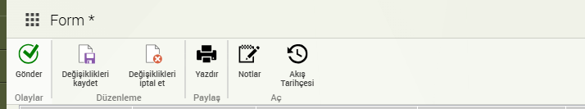
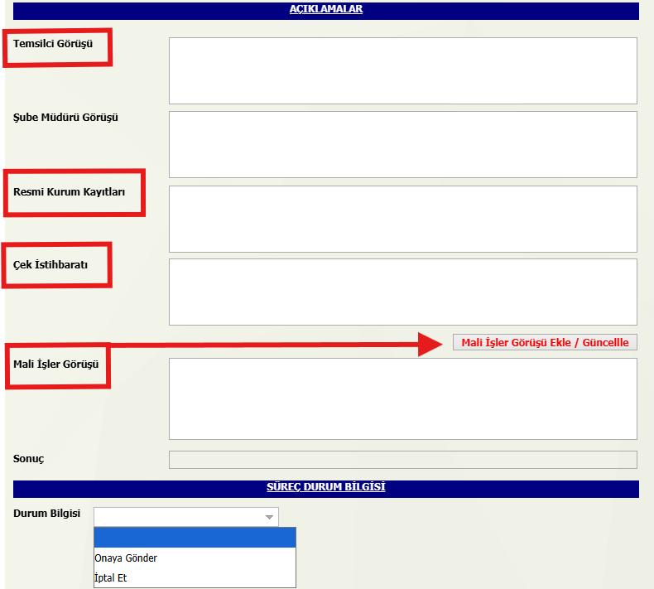

- Onaya gönderilen süreç aşağıdaki görsel üzerinden kontrol edilir, yöneticilerimiz Eba ortamına giriş yaptıktan sonra onaylar ekranından onaylarında bekleyen süreçler için aksiyon alabilirler. Onay Durum Bilgisi seçeneklerinden birisini seçip 2.Görseldeki Onayla aksiyonunu alarak süreci ilerletmiş olacaklardır.

